Tiết số: 10
BÀI 3: ÔN TẬP CHƯƠNG I
(Thời gian thực hiện: 1 tiết)
I. MỤC TIÊU
1. Năng lực
a) Năng lực chung
* Tự chủ và tự học:
- Chủ động, tích cực tìm hiểu về nội dung bài học.
- Tự giác, có trách nhiệm trong việc hoàn thành các câu hỏi, bài tập về nhà.
* Giao tiếp và hợp tác:
- Sử dụng ngôn ngữ khoa học để diễn đạt về các nội dung liên quan đến bài học..
- Hoạt động nhóm một cách hiệu quả theo đúng yêu cầu của GV đảm bảo các thành viên trong nhóm đều được tham gia và thảo luận nhóm.
* Giải quyết vấn đề và sáng tạo: thảo luận với các thành viên trong nhóm nhằm giải quyết các vấn đề trong bài học để hoàn thành tốt nhất nhiệm vụ học tập dưới dạng các trò chơi sáng tạo.
b) Năng lực hóa học
- Hiểu và thực hiện được các nội dung bài học theo kiến thức sách giáo khoa.
- Vận dụng kiến thức, kĩ năng đã học giải được các câu hỏi, bài tập mà GV đưa ra.
2. Phẩm chất
- Yêu nước: nhận biết được vẻ đẹp của tự nhiên, của đất nước thông qua bộ môn Hóa học.
- Trách nhiệm: nghiêm túc thực hiện các nhiệm vụ học tập được giao đúng tiến độ.
- Trung thực: thành thật trong việc thu thập các tài liệu, viết báo cáo và các bài tập.
- Chăm chỉ: tích cực trong các hoạt động cá nhân, tập thể.
- Nhân ái: quan tâm, giúp đỡ, chia sẻ những khó khăn trong việc thực hiện nhiệm vụ học tập.
- Tự giác: Tự giác hoàn thành các nhiệm vụ được giao ở nhà.
* Ghi chú: Học sinh Đào Thị Như Quỳnh – lớp 11B7 – Loại khuyết tật: Vân động nặng. Đánh giá như học sinh bình thường nhưng giảm nhẹ mức độ yêu cầu.
II. THIẾT BỊ DẠY HỌC VÀ HỌC LIỆU
1. Giáo viên:
- Giáo án,
- Máy tính, máy chiếu, bài giảng PowerPoint.
2. Học sinh: Học bài cũ
III. TIẾN TRÌNH DẠY HỌC
1. Hoạt động 1: Ôn tập lý thuyết
a) Mục tiêu: Ôn tập những kiến thức lý thuyết đã học về cân bằng hóa học và cân bằng trong dung dịch nước.
b) Tổ chức hoạt động:
Bước 1: Giao nhiệm vụ học tập: GV yêu cầu HS về nhà thực hiện nhiệm vụ học tập
Nhóm 1 và 2 làm 1 bài trình chiếu powpoint tóm tắt lí thuyết phần Cân bằng hóa học.
Nhóm 3 và 4 vẽ sơ đồ tư duy về Sự điện li và Thuyết về acid- base của Bronsted- Lowry.
- Các nhóm sẽ báo cáo vào tiết ôn tập chương I.
Bước 2: Thực hiện nhiệm vụ: HS thực hiện nhiệm vụ ở nhà và mang sản phẩm đến lớp trình bày và trưng bày.
Bước 3: Báo cáo, thảo luận
Đại diện các nhóm HS sẽ trình bày sản phẩm của nhóm mình đã làm, các nhóm khác lắng nghe và nhận xét.
Bước 3: Đánh giá/ kết luận: GV nhận xét và cho điểm sản phẩm của các nhóm.
GV chiếu slide lý thuyết và giảng lại.

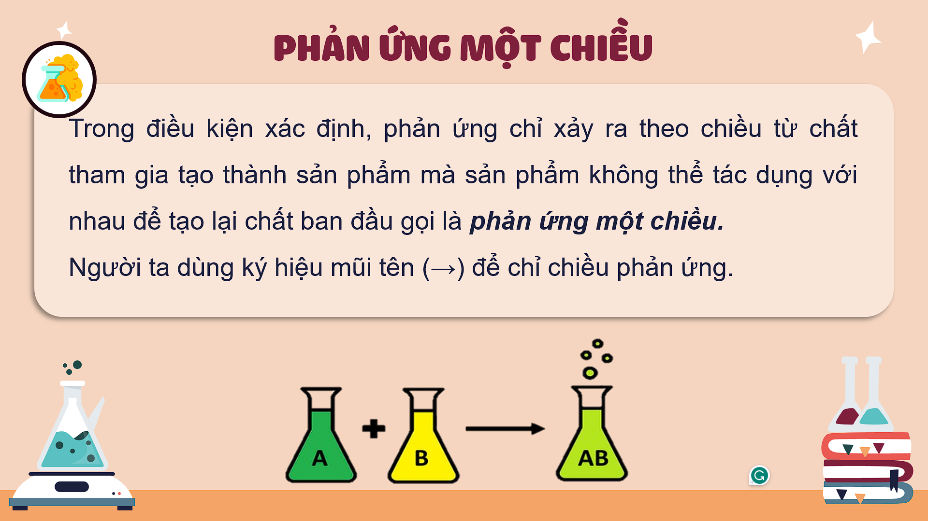
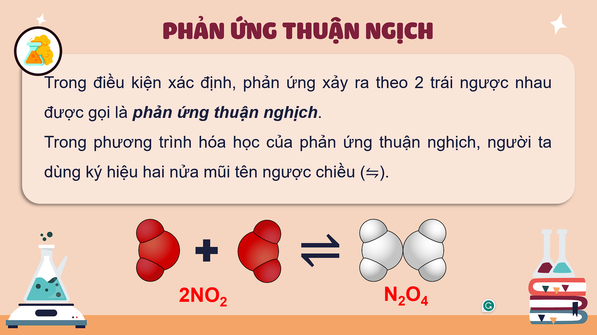
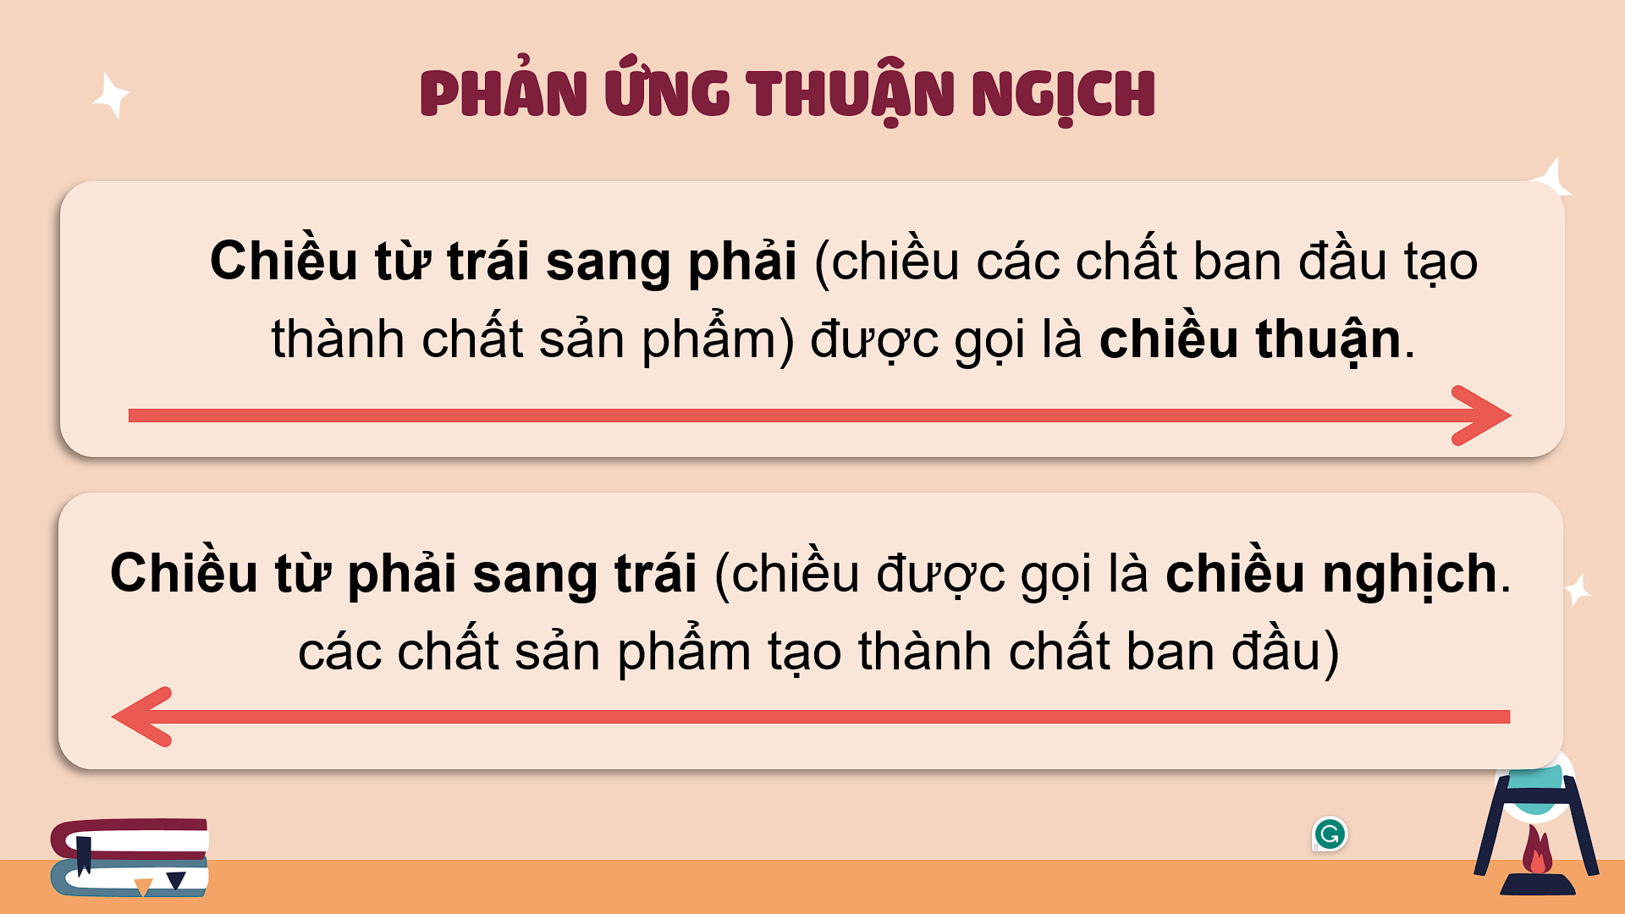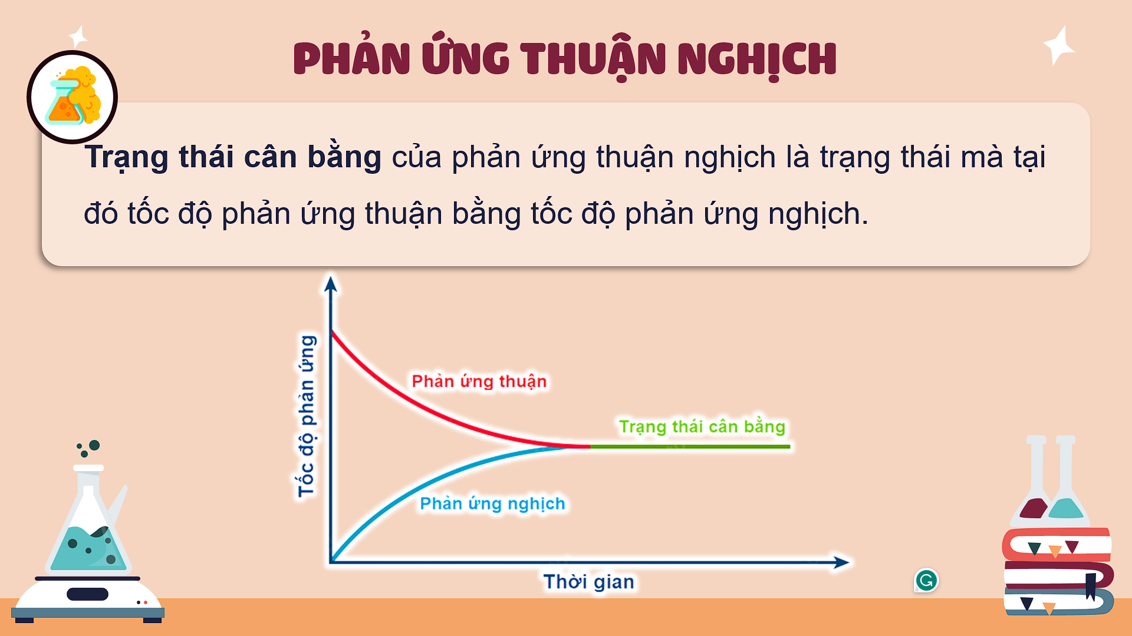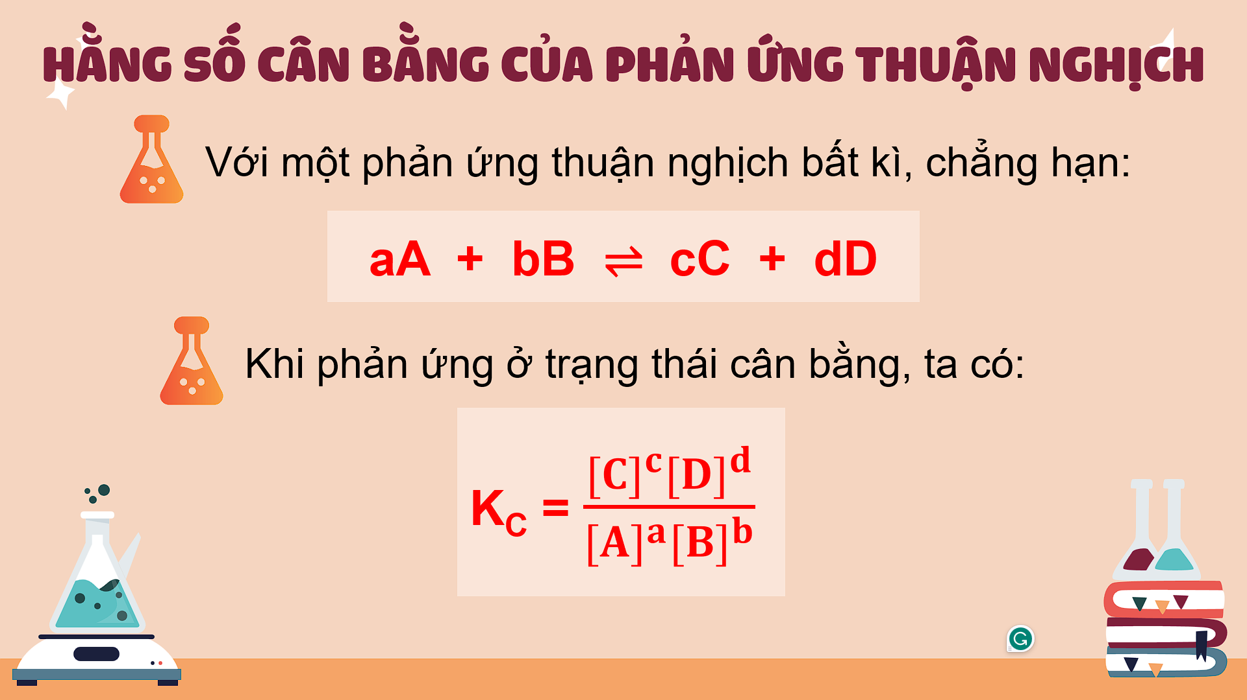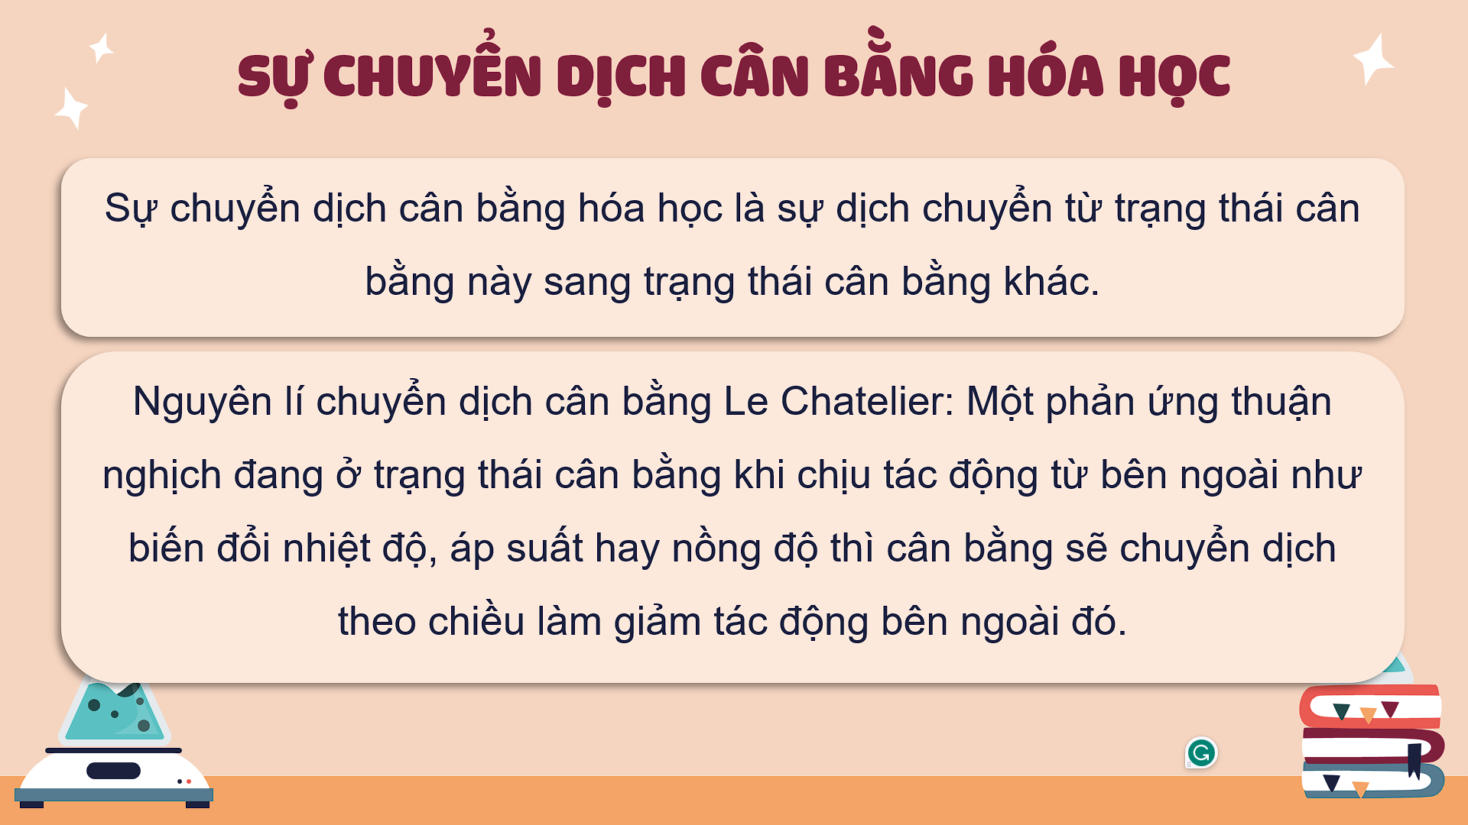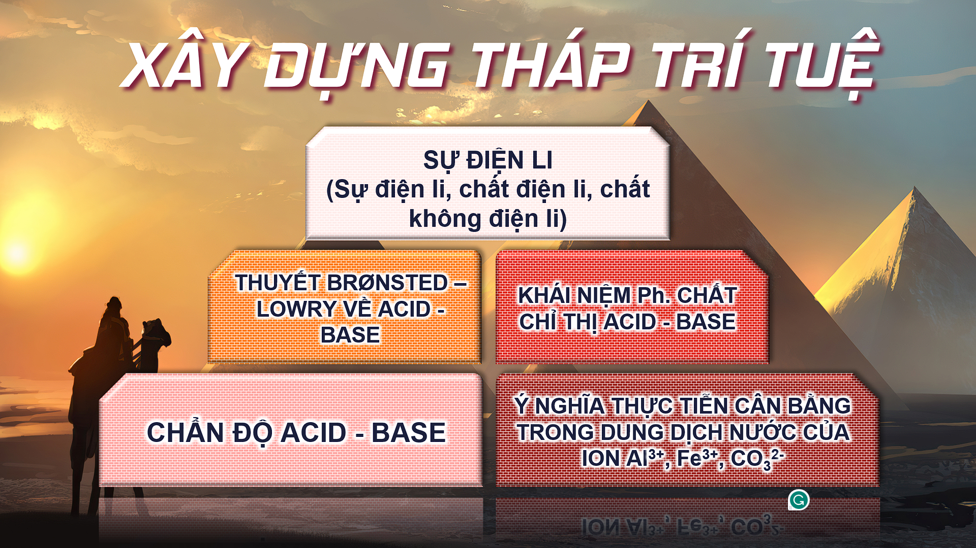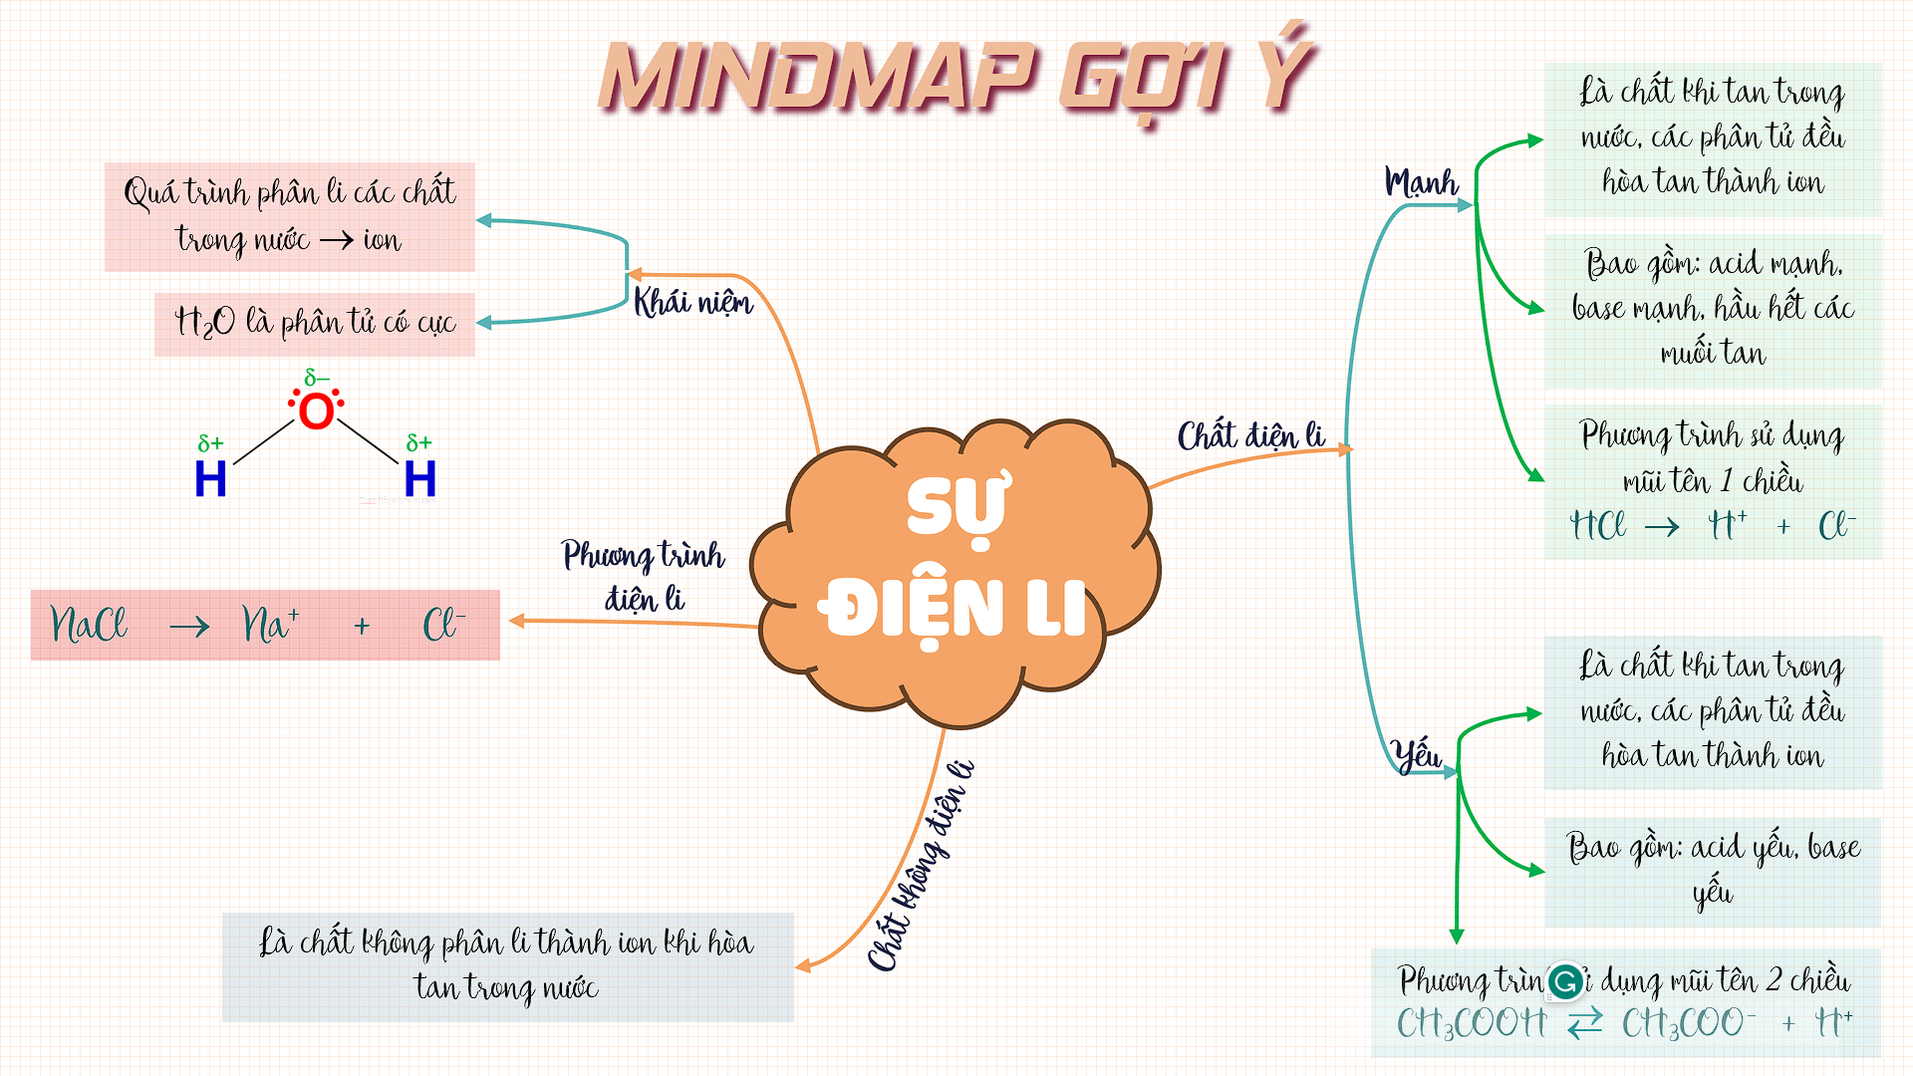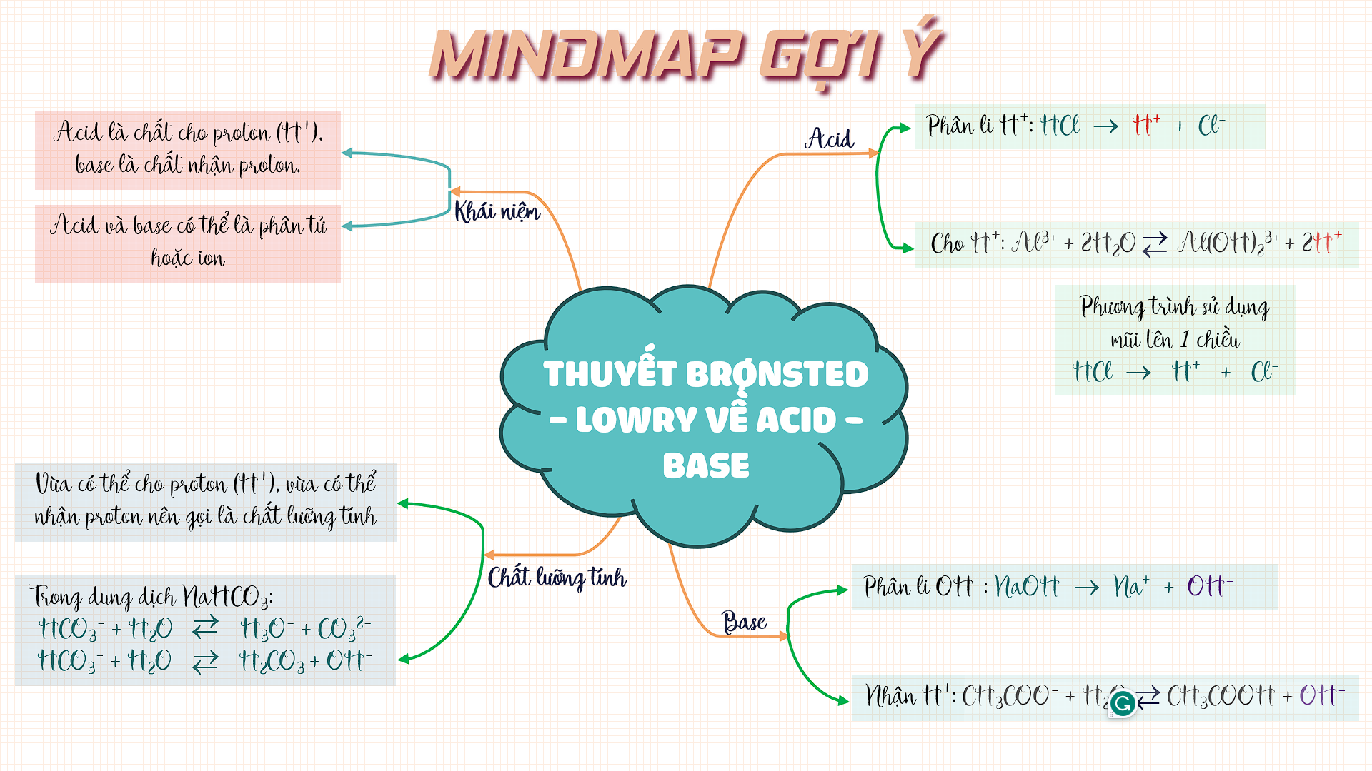
2. Hoạt động 2: Ôn tập và củng cố lý thuyết về cân bằng hóa học
a) Mục tiêu: Củng cố kiến thức lý thuyết về bài học.
b) Tổ chức hoạt động: Chơi trò chơi “RACING – CUỘC ĐUA CÂN BẰNG”
Bước 1: Chuyển giao nhiệm vụ:
+ GV tiến hành trò chơi:
+ Luật chơi: Học sinh sử dụng thiết bị điện tử (điện thoại/máy tính bảng) tham gia trò chơi
Bước 2: Thực hiện nhiệm vụ: HS tham gia trả lời các câu hỏi trong trò chơi.
Bước 3: Báo cáo, thảo luận: HS đưa ra câu trả lời và giải thích lí do lựa chọn.
Bước 4: Đánh giá/ kết luận: GV nhận xét và giải thích đáp án.



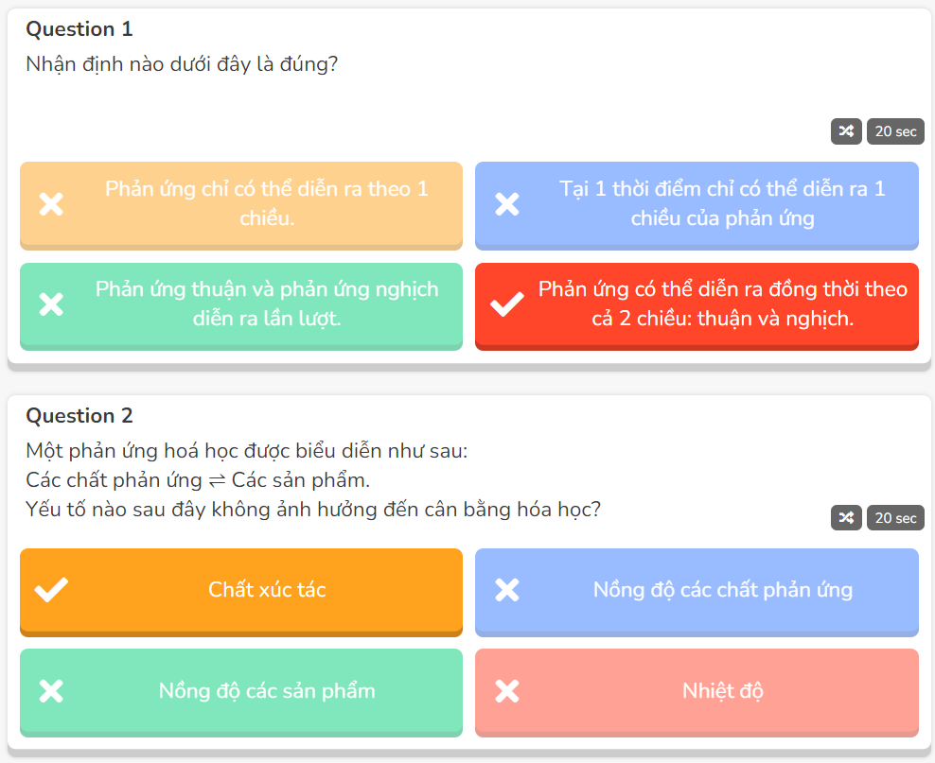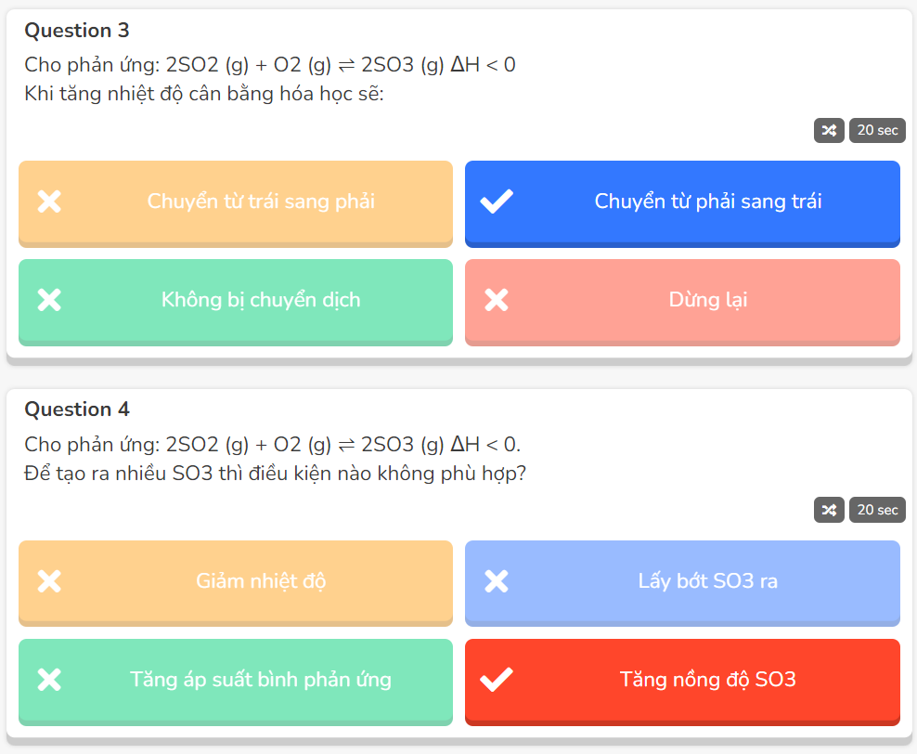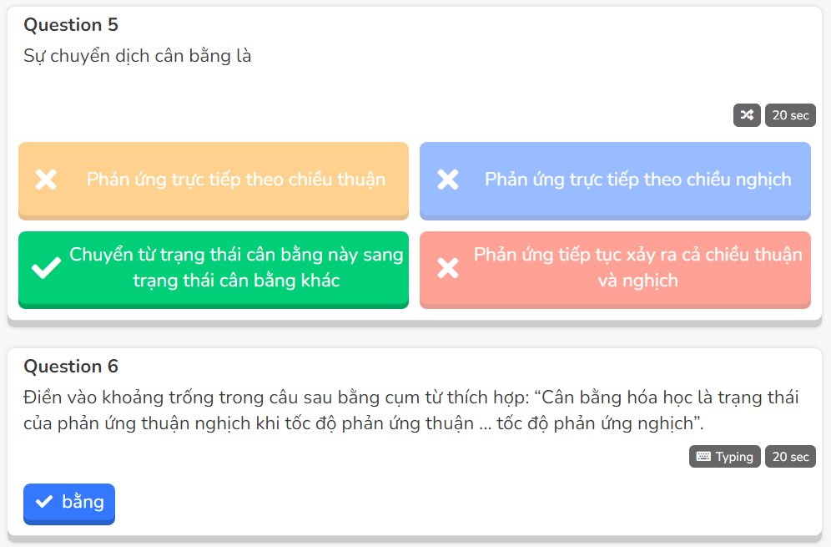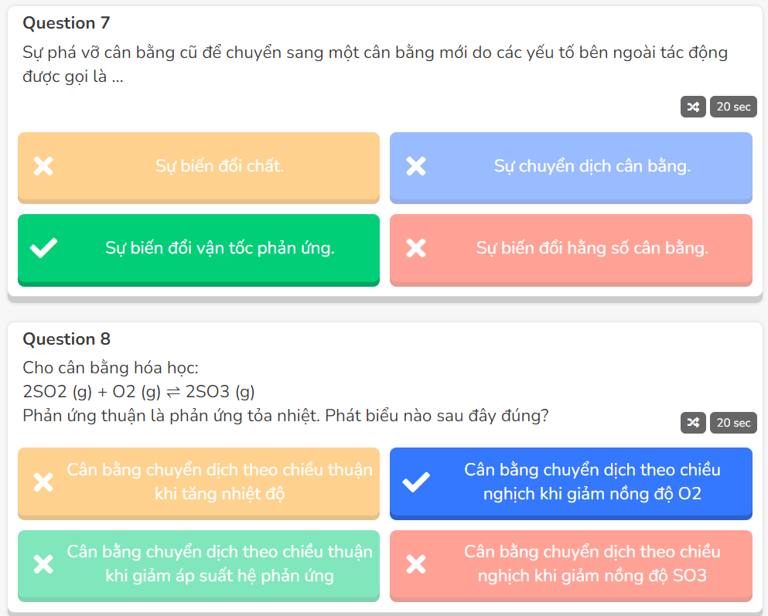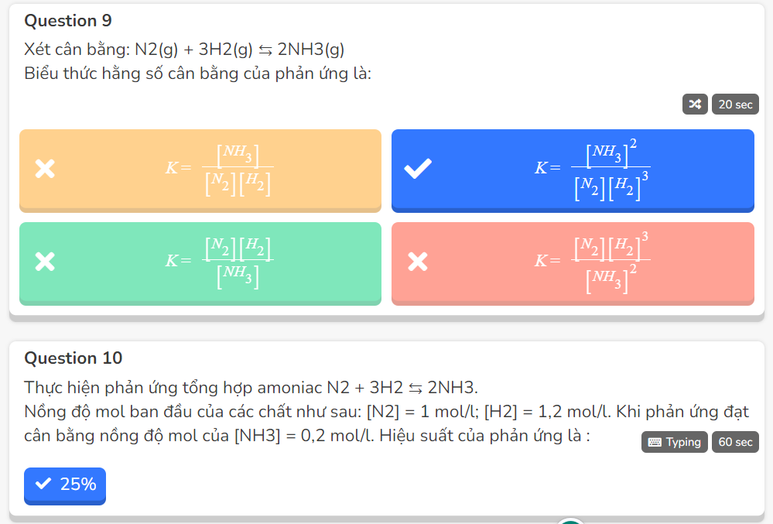
3. Hoạt động 3: Ôn tập củng cố lý thuyết về cân bằng trong dung dịch nước
a) Mục tiêu: Ôn tập, vận dụng lý thuyết để giải các bài tập liên quan đến cân bằng trong dung dịch nước
d) Tổ chức thực hiện: HS tham gia trò chơi “GIẢI CỨU NÔNG TRẠI”
Bước 1: Chuyển giao nhiệm vụ
+ Cả lớp chia làm 2 nhóm, ở mỗi câu hỏi, đại diện mỗi nhóm dơ tay tương ứng với đáp án 1, 2, 3, 4 để trả lời câu hỏi trước khi hết thời gian. Sau khi kết thúc, nhóm nào trả lời được nhiều nhất sẽ là nhóm chiến thắng.
Bước 2: Thực hiện nhiệm vụ: HS trả lời câu hỏi.
Bước 3: Báo cáo: HS giơ tay trình bày đáp án của mỗi câu hỏi
Bước 4: Đánh giá/ kết luận: GV chiếu slide đáp án và giải thích đáp án.
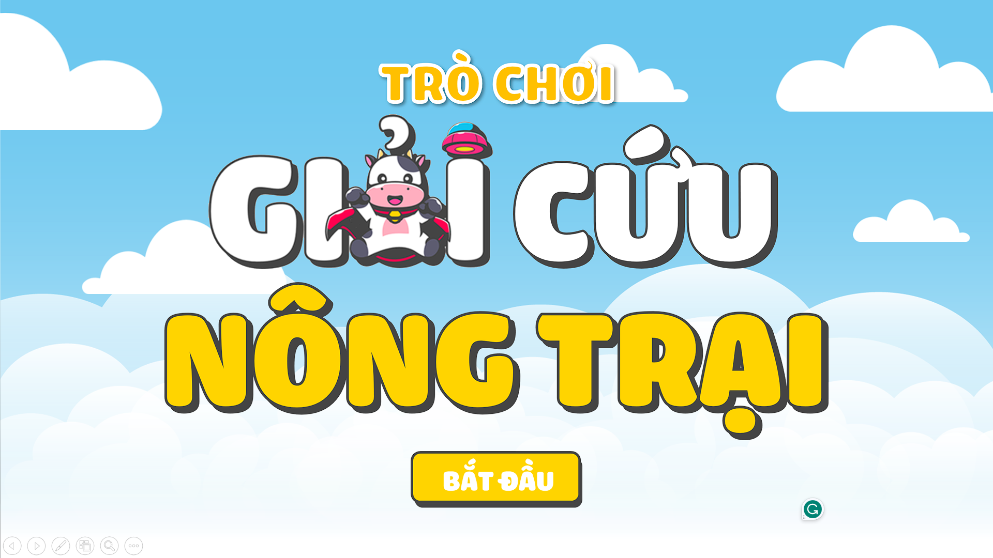
4. Hoạt động 4: Vận dụng
a) Mục tiêu: Ôn tập, vận dụng lý thuyết để giải các bài tập liên quan đến cân bằng hóa học
b) Tổ chức thực hiện: HS tham gia trò chơi “TỐC ĐỘ KẾT NỐI”
Bước 1: Chuyển giao nhiệm vụ:
+ Cả lớp chia làm 4 nhóm, các nhóm thảo luận và đưa ra các cặp thẻ giống nhau. Nhóm nào hoàn thành xong trước là nhóm chiến thắng
Bước 2: Thực hiện nhiệm vụ: HS trả lời câu hỏi.
Bước 3: Báo cáo: HS giơ tay trình bày đáp án của mỗi câu hỏi
Bước 4: Đánh giá/ kết luận: GV chiếu slide đáp án và giải thích đáp án.
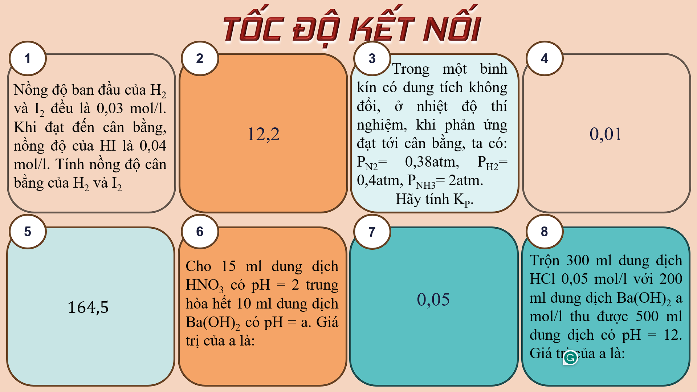
RÚT KINH NGHIỆM
…………………………………………………………………………………………………………………………………………………………………………………………………………

Người soạn  Phạm Thị Thu Lan | Ký duyệt ngày…….tháng…..…năm 2025  Tổ trưởng  Nguyễn Hoàng Yến

